Chi đoàn trường THCS Cự Khối
tổ chức Lễ kết nạp Đoàn viên mới cho học sinh khối 9- năm 2022
(Lớp đoàn viên chào mừng Đại hội Đoàn các cấp, nhiệm kỳ 2022-2027)
Sáng ngày 24/3/2022, tại địa chỉ đỏ - điểm di tích cách mạng kháng chiến "Lá cờ Đảng trên Cây Đa”, Ban Chấp hành Chi đoàn Trường THCS Cự Khối tổ chức Lễ kết nạp đoàn viên mới đồng thời tổ chức "Lớp đoàn viên chào mừng Đại hội Đoàn các cấp, nhiệm kỳ 2022-2027".
Tới dự, động viên buổi lễ có đồng chí Ngô Trung Kiên - Ủy viên BCH Quận đoàn, Đảng ủy viên, Bí thư Đoàn thanh niên phường; đồng chí Lê Thị Hồng Thái - Bí thư chi bộ, Hiệu trưởng trường THCS Cự Khối. Các đồng chí trong BCH Đoàn phường, các đồng chí đoàn viên thanh niên các tổ dân phố. Đặc biệt là sự có mặt của 25 thanh niên ưu tú được kết nạp Đoàn dịp 26/3.
25 thanh niên có thành tích xuất sắc trong hoạt động của Đội, có thành tích học tập tốt, phẩm chất đạo đức tốt được BCH Chi đoàn trường THCS Cự Khối định hướng, giúp đỡ các em rèn luyện, phấn đấu, phát triển Đoàn, bước chân vào đội ngũ Đoàn TNCS Hồ Chí Minh. Qua thời gian bồi dưỡng, các em đã không ngừng phấn đấu, rèn luyện, mọi việc đều hăng hái, xung phong, có ý chí tiến thủ, có ý thức sửa chữa khuyết điểm, xứng đáng được đứng trong hàng ngũ của Đoàn.
Tại buổi lễ, đồng chí Bí thư Đoàn phường phát biểu động viên và giao nhiệm vụ cho các đồng chí đoàn viên mới, mong muốn với tinh thần xung kích, tình nguyện, không ngại gian khổ của thanh niên của mình các đồng chí đoàn viên mới sẽ không ngừng nổ lực, phấn đấu rèn luyện bản thân, ra sức thi đua học tập tốt và tích cực tham gia các hoạt động công tác Đoàn, các hoạt động vì cuộc sống cộng đồng...
Tổ chức kết nạp đoàn viên mới tại điểm di tích cách mạng kháng chiến, nhằm khơi dậy lòng nhiệt huyết, tinh thần, ý chí cách mạng, ý chí "tự lực tự cường" của các thanh niên ưu tú, qua đó giúp các bạn hiểu rõ hơn về truyền thồng của quê hương đất nước, tinh thần đoàn kết và ý chí vươn lên trong học tập, phấn đấu và rèn luyện, đóng góp sức lực của mình để xây dựng phường Cự Khối ngày càng phát triển.
Một số hình ảnh tại Lễ kết nạp đoàn viên mới năm 2022
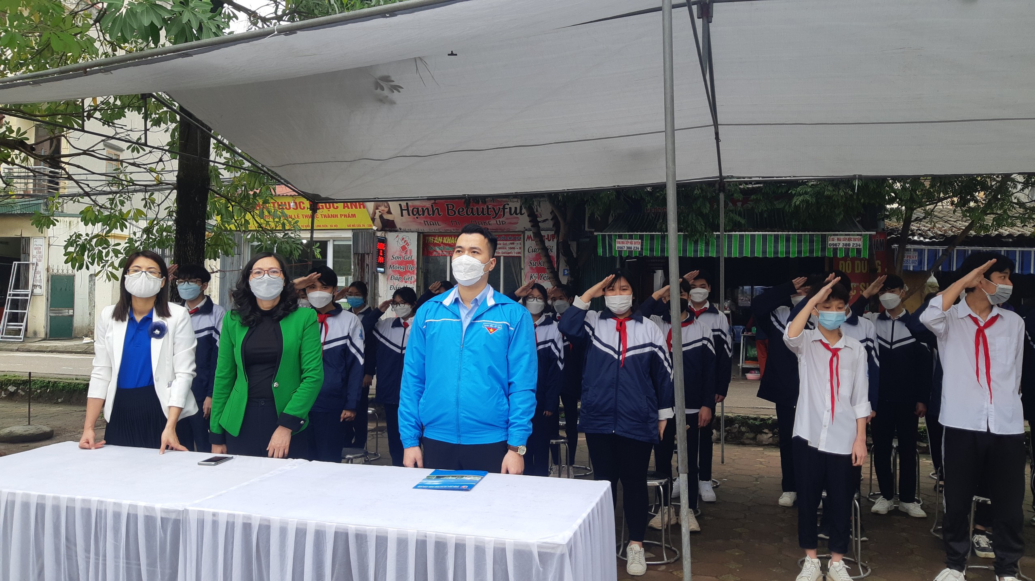
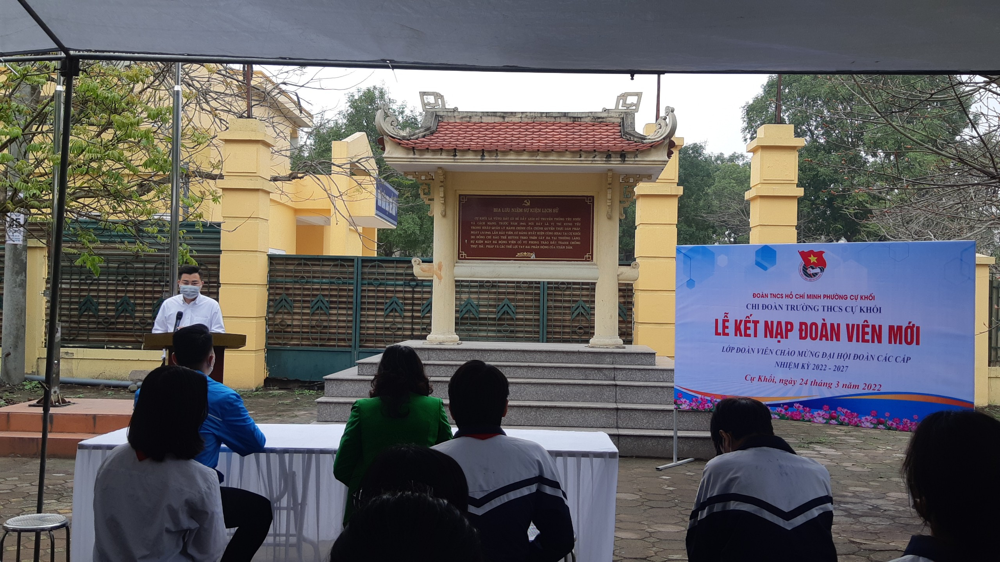

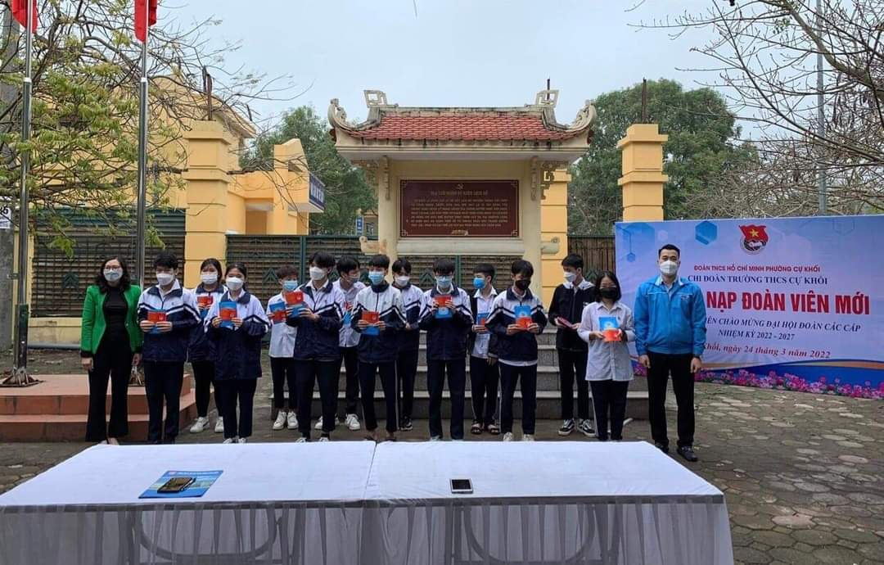
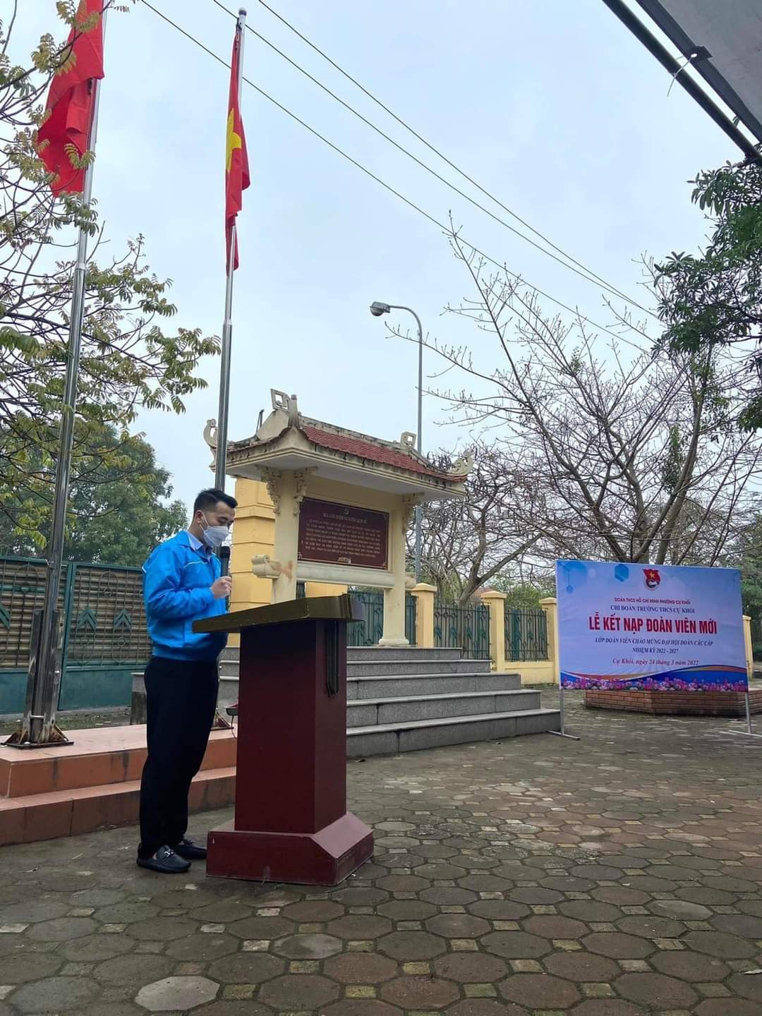
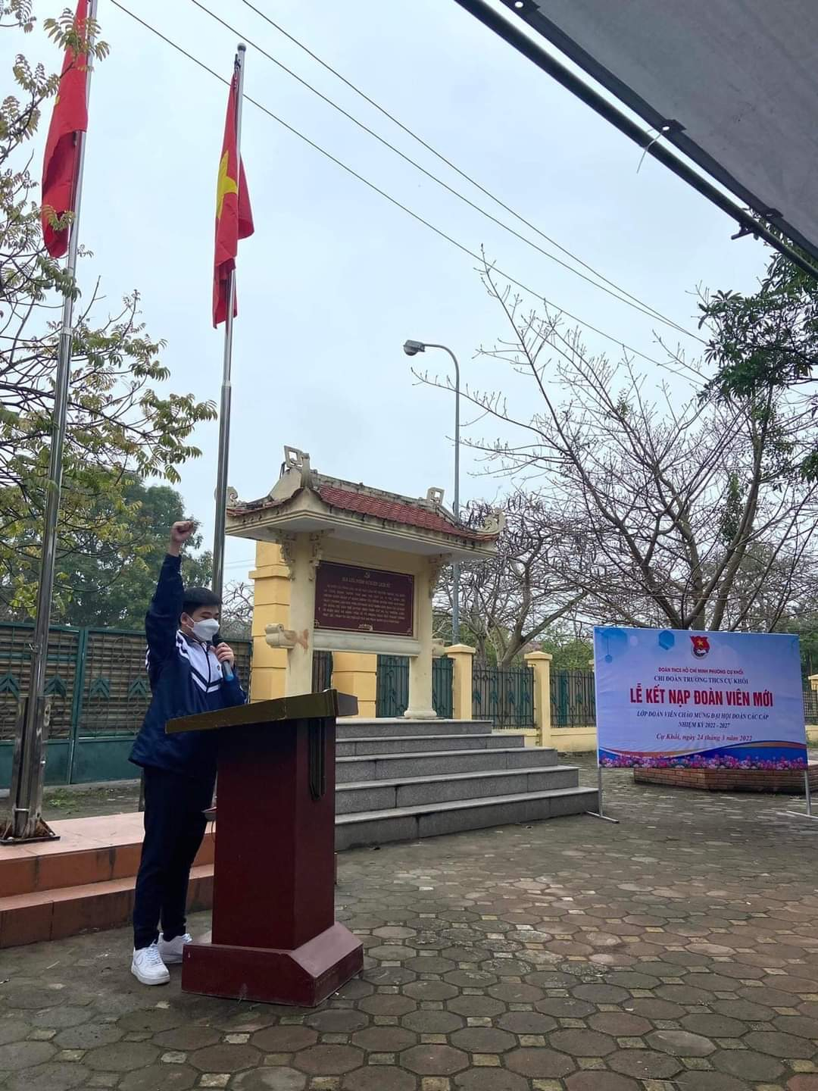

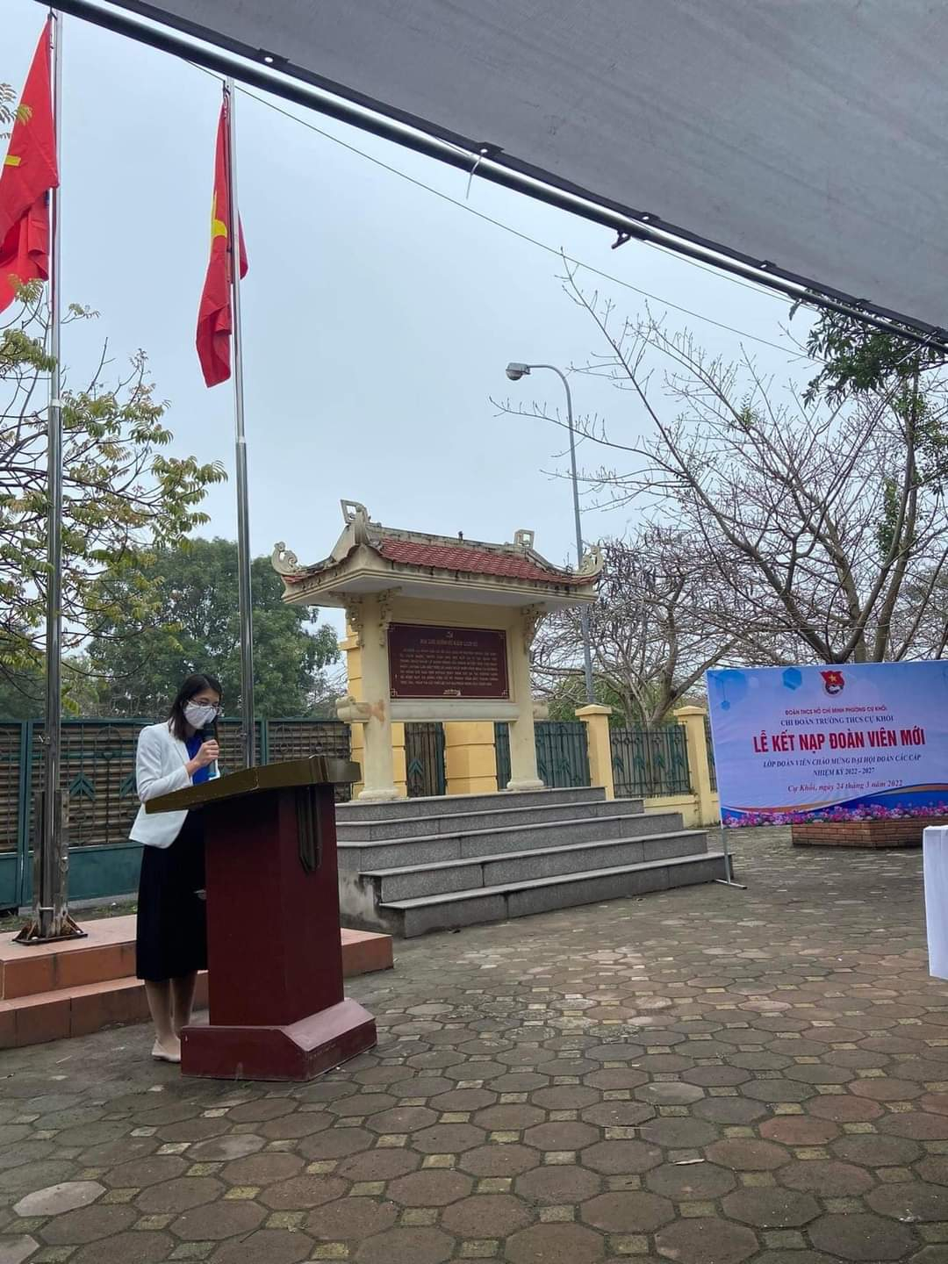
Người viết: Nguyễn Thị Minh Phương

